
V1

01/2023
Les cas pratiques
DRANE - RSSI - DPD
Paternité - Pas d'Utilisation Commerciale - Partage des Conditions Initiales à l'Identique : http://creativecommons.org/licenses/by-nc-sa/2.0/fr/
Profil compromettant d'un personnel sur un média social

Légende

▪

Entrée du glossaire



Référence générale

Table des matières
Objectifs 4
I. Profil compromettant d'un personnel sur un média social 5
1. Problèmes posés 5
2. Éléments de réflexion 6
3. Préconisations 6
4. Ressources 8

Objectifs
Les cas pratiques « Numérique responsable » ont été créés par la DRANE afin d’illustrer concrètement d’éventuels problèmes, questionnements, autour des usages du numérique et plus particulièrement d’Internet.

- Profil compromettant d'un personnel sur un média social

Public ciblé : directeurs d’école ; chefs d’établissement ; formateurs et référents numériques ; enseignants
 Mise en situation

« | L’association de parents d’élèves d’un collège a transféré au chef d’établissement un courrier d’une parente d’élève.  La mère s’offusque que sa fille, en 6e, ait vu une photo circulant dans le collège et qui montre le conseiller principal d’éducation (CPE) posant avec une femme, dans une posture et une tenue jugées choquantes. La photo viendrait du profil public Facebook du CPE, donc visible par tous.  La mère d’élève ne veut pas en rester là. Elle pense que la crédibilité du CPE est fortement remise en cause dans son établissement, à l’heure où les élèves sont mis en garde contre les dérives liées aux réseaux sociaux, notamment sur la préservation de la vie privée. Elle met en cause la moralité de ce personnel d’éducation, dans sa fonction, et compte mobiliser l’association de parents d’élèves pour porter cette affaire à la connaissance de la direction des services départementaux de l’éducation nationale (DSDEN). | »

  - Problèmes posés

Complément : Réseaux sociaux ou médias sociaux ?

« | De quoi parle-t-on ?  Plusieurs expressions désignent ces nouveaux supports numériques d'information : réseaux sociaux, réseaux sociaux numériques, médias sociaux, plateformes, etc. La première est incontestablement la plus utilisée, mais elle est également très imprécise. Les réseaux sociaux n'ont pas attendu le numérique pour exister. Depuis que les individus se sont organisés pour se répartir les tâches quotidiennes et pour pratiquer ensemble des activités, ils ont constitué des réseaux sociaux : la famille, les amis, les collègues, les associations (Dolbeau-Bandin, Lochon,Krebs, 2017 ; Kiyindou, 2011) et communautés forment des réseaux sociaux. Il y a donc un abus de langage à parle de réseaux sociaux pour désigner uniquement les plateformes numériques, car ces réseaux sociaux originels continuent à exister, même si leur fonctionnement a été profondément modifié par sa technique. Pour pallier cette imprécision, Dominique Wolton (2013) a précisé "réseaux sociaux numériques". Cette expression demeure longue et son acronyme RSN ne s'est pas imposé dans les communautés scientifique et professionnelle. Reste donc "médias sociaux", qui regroupent non seulement les plateformes, mais aussi les forums et blogs ainsi que les sites Web. Cette appellation offre plusieurs avantages. Le premier est qu'elle correspond à une pratique professionnelle : les organisations utilisent de manière complémentaire leurs sites internet et les réseaux sociaux numériques pour communiquer. [...]  Enfin, le terme correspond au concept "social medias" américain qui est la norme aussi bien pour la recherche que pour le monde professionnel outre-Atlantique, ce qui recommande l'emploi de l'expression médias sociaux. | »

Philippe Viallon [ Médias dits sociaux ou médias dissociants ?]
- non respect de la déontologie du fonctionnaire telle qu’elle est définie dans la loi
- mélange de la sphère vie privée et vie professionnelle du fait de l’utilisation d’un média social public
- méconnaissance du fonctionnement d’un média social - identité numérique
- Le comportement du fonctionnaire porte atteinte à la réputation de l’établissement

  - Éléments de réflexion

- Le non respect de la loi de déontologie des fonctionnaires est susceptible d’entrainer des sanctions car la publicité des photographies est susceptible d’entacher le bon fonctionnement de l’établissement public.
- Le fait que le profil sur le média social soit « personnel » et que la fonction du CPE n’y apparaisse pas, ne change rien. L’identité (dont la photo) est liée à la fonction.
Texte légal : la loi relative à la déontologie et aux droits et obligations des fonctionnaires - 29/06/2016
- Article 1
La loi rappelle que le fonctionnaire exerce ses fonctions avec dignité, impartialité, intégrité et probité. Il doit aussi faire preuve de neutralité et respecter le principe de laïcité
Pour consulter la loi en ligne :
https://www.legifrance.gouv.fr/loda/id/JORFTEXT000032433852

  - Préconisations


- L'obligation de dignité du fonctionnaire
- Les personnels de l’éducation nationale doivent être invités à une grande prudence dans l’utilisation des médias sociaux numériques qui, sauf exception, et de manière parfois contre-intuitive, sont souvent des espaces publics.
- Protéger sa vie privée sur les médias sociaux
L’existence d’indices concordants aide à caractériser une situation publique, privée ou professionnelle. Les principaux critères sont les suivant :
  - les caractéristiques et finalités du réseau concerné ;
  - les paramétrages effectués par le titulaire du compte ;
  - le nombre de contacts (« amis », followers) ayant accès aux informations diffusées sur le compte ;
  - le caractère ouvert ou non de la diffusion...

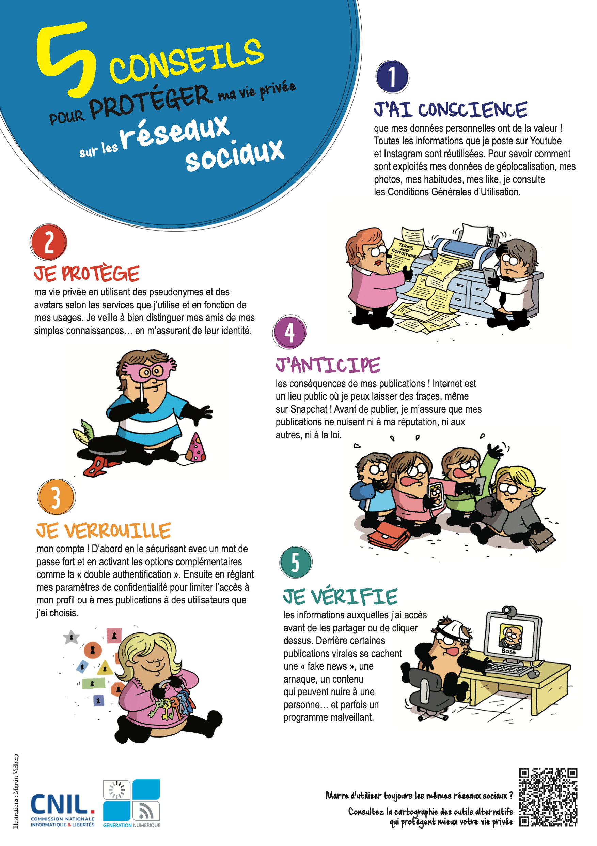
Image 1 Affiche « 5 conseils pour protéger ma vie privée sur les réseaux sociaux »

Attention
Quels que soient les paramétrages restrictifs effectués par le titulaire du compte, il y a toujours un risque que les informations se diffusent au-delà des cercles initialement sélectionnés, en raison de la puissance et de la viralité du vecteur numérique

  - Ressources


Déontologie du fonctionnaire
- Une sélection documentaire sur l'éthique et déontologie des fonctionnaires sur le site ih2ef.gouv.fr
- Un module de formation « sensibilisation à la déontologie dans la fonction publique » proposé par la DGAFP
Utilisation des médias sociaux
- Déontologie et utilisation des réseaux sociaux numériques dans l’éducation nationale par le collége de déontologie de l'éducation nationale
- Ressources pour des usages responsables sur internet proposées par Eduscol

Image 2 index.html

https://www.legifrance.gouv.fr/loda/id/JORFTEXT000032433852
https://www.ih2ef.gouv.fr/ethique-et-deontologie
https://www.fonction-publique.gouv.fr/sensibilisation_a_la_deontologie/SCO_0001/index.html
https://www.education.gouv.fr/media/96259/download
https://eduscol.education.fr/3481/ressources-pour-des-usages-responsables-sur-internet

